LES 24 H DE TIR A L’ARC STE MARIE LA MER

PYRENEES ORIENTALES 66

LE 8 et 9 JUILLET 2017

STADE LOUIS CARRERE
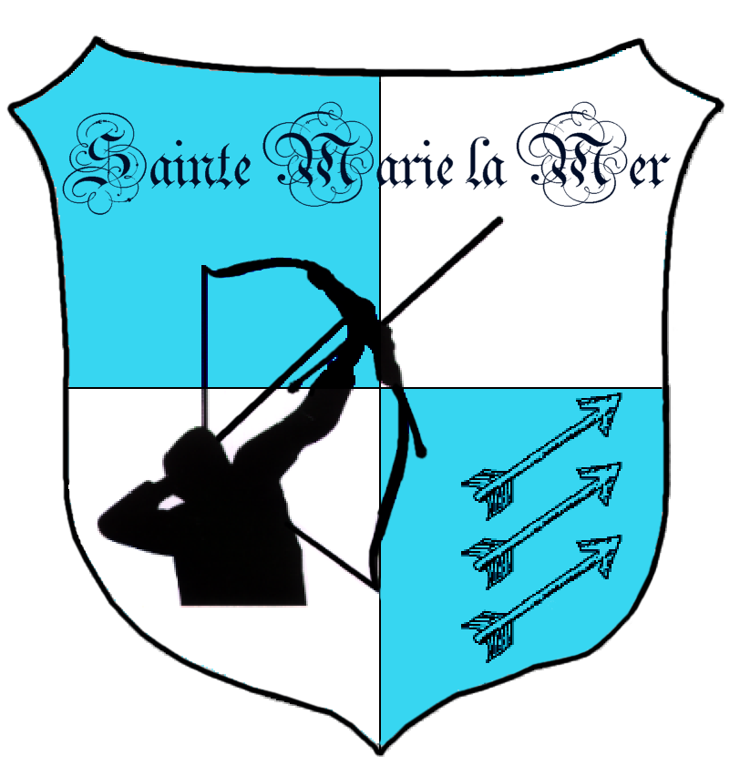

DATE LIMITE DES INSCRITIONS LE 25 JUIN 2017
N° | Equipe Classique DAME | N° | Equipe Classique HOMME | N° | Equipe Classique JEUNES
1 |  | 1 |  | 1
2 |  | 2 |  | 1
2 |  | 2 |  | 2
3 |  | 3 |  | 2
3 |  | 3 |  | 3
4 |  | 4 |  | 3

N° | Equipe Poulies DAME | N° | Equipe Poulies HOMME | N° | Equipe Long Bow
1 |  | 1 |  | 1
2 |  | 2 |  | 2
3 |  | 3 |  | 3

Accompagnateurs
Repas | Grillade seule

